Kronodesign® Avant-garde Acryl Matt Platten

Kronospan

Eigenschaften

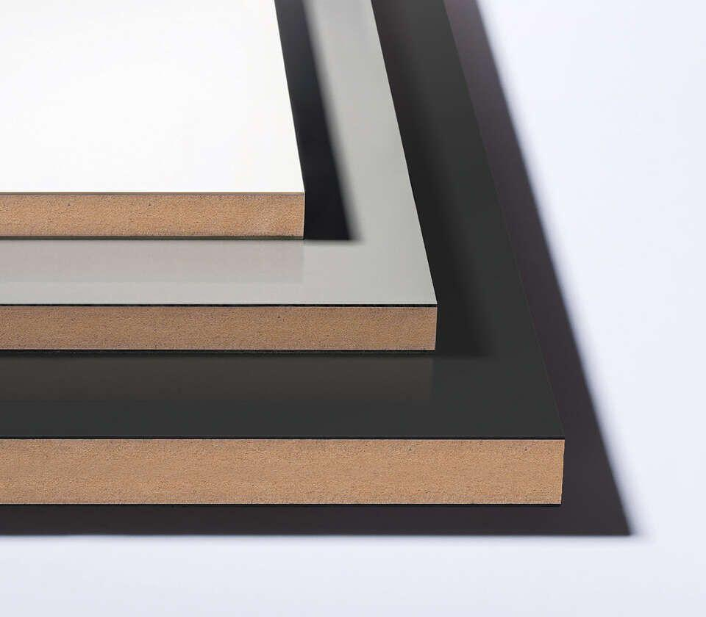

Oberfläche

beschichtet, glatt, matt

Werkstoff

Holzfaser

Breite (mm)

1.300,00

Länge (mm)

2.800,00

Stärke (mm)

18,30

Anwendungsbereich

Innen & Möbel